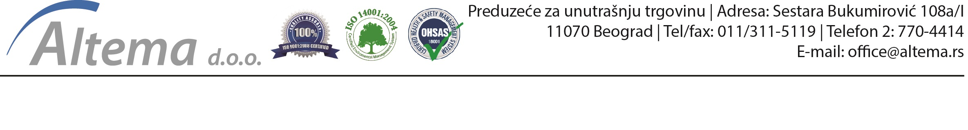Izjava o reklamaciji na robu kupljenu preko ugovora na daljinu

Ovim putem izjavljujem reklamaciju na kupovinu koju sam obavio preko sajta www.altema.rs

KUPAC ___________________________
Ime i prezime:
Adresa:
Kontakt telefon:
e-mail adresa:

UGOVOR _________________________
Datum isporuke robe kupcu:
Datum podnošenja ovog obrasca:
Broj fiskalnog isečka:
Naziv robe:

Razlog reklamacije (zaokružiti) ________
- isporučena pogrešna roba
- naručena pogrešna roba
- roba isporučena oštećena u pakovanju roba
- nesaobrazna u garantnom roku
- roba neispravna prilikom puštanja u rad
- drugi razlozi reklamacije

Zahtev kupca (zaokružiti) _____________
- vraćanje novca
- zamena popravka
Ako kupac zahteva da se reklamacija reši popravkom, obavezna je potvrda saglasnosti (zaokružiti "X"):
Kupac daje saglasnost da se reklamacija reši popravkom ×

Komentar kupca uz reklamaciju

TRGOVAC ________________________
Naziv firme: ALTEMA DOO
Adresa sedišta firme: Sestara Bukumirović 108a/I, Beograd
Kontakt osoba za prijem reklamacija: 011/311-5119; office@altema.rs
Adresa za prijem reklamacija: Starca Vujadina 6, 11050 Beograd

Primedba prodavca __________________

Potpis prodavca Potpis prodavca

